- 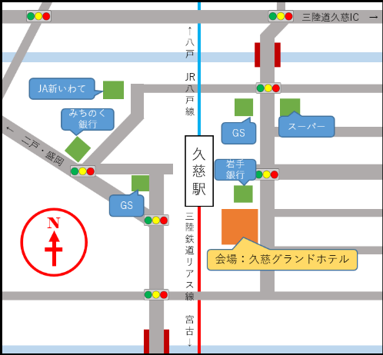アクセス
JR八戸線・三陸鉄道リアス線久慈駅より徒歩５分
三陸沿岸道路 久慈ICより車で５分
- 申し込み方法
下記の申込書にご記入のうえ、ＦＡＸ 又は 電子メールで
お申込みください。
- 申込期限
令和４年１月17日（月）※定員に達し次第終了

申込先 | 連絡先
岩手県県北広域振興局経営企画部産業振興室 行 （担当 豊田） | FAX：0194-53-1720  Mail：BK0001@pref.iwate.jp

北いわてアパレル・ものづくりセミナー申込書
【申込担当者】
企業（団体）名
申込担当者
電話番号
FAX番号
メールアドレス
(オンライン参加希望の場合は招待URLが受取可能なアドレス）

※会場定員の関係上一社複数名での会場参加の場合は、人数調整いただく場合がありますので御了承ください。
【セミナー参加者】
1 | 所属・職名 |  | 氏名 |  | 参加  形態 | 会場・オンライン
2 | 所属・職名 |  | 氏名 |  | 参加形態 | 会場・オンライン
3 | 所属・職名 |  | 氏名 |  | 参加  形態 | 会場・オンライン
※コロナウイルス感染症対策のため、参加の際はマスクの着用と受付時の検温及び手指消毒にご協力をお願いいたします。また、適宜換気を行いますので、暖 かい服装でお越しください。
※座席の間隔を確保するため、会場は100名収容可能ですが定員を30名とさせて いただきます。
※ご記入いただいた個人情報については、適切に管理し、本事業の今後の運営の
ために使用させていただきます。

